Τιτλοσ εργασιασ [κεντραρισμενοσ με εντονα μικρα κεφαλαια times new roman-14αρια]
Συγγραφέας1, Συγγραφέας2, Συγγραφέας3 [Κεντραρισμένα μικρά γράμματα Times New Roman 12άρια]
Affiliations [Κεντραρισμένα μικρά γράμματα Times New Roman 12άρια]
E-mail: author1@xxx.yy, author2@zzz.uuu.edu, author3@hhh.com [Κεντραρισμένα μικρά γράμματα Times New Roman 12άρια]
Abstract [Μικρά γράμματα Times New Roman 12άρια]
Μια μικρή περίληψη 150 περίπου λέξεων στην αγγλική να ακολουθεί. Ο τίτλος Abstract θα πρέπει να γραφεί μετά από 2 κενές γραμμές σε γραμματοσειρά Times New Roman και μέγεθος 12άρι και με έντονα γράμματα. Αφήστε μία κενή γραμμή μετά τον τίτλο Abstract (πριν το κείμενο της περίληψης). Αμέσως μετά την περίληψη αφήστε μία κενή γραμμή.
Λέξεις-κλειδιά: Δώστε μια λίστα από λέξεις-κλειδιά. Μέχρι οχτώ. [Μικρά γράμματα Times New Roman 12άρια]
Μετά την περίληψη να ακολουθεί ένα σύντομο βιογραφικό των συγγραφέων 300 λέξεων στα ελληνικά ή αγγλικά. [Μικρά γράμματα Times New Roman 12άρια]

Τίτλος Κεφαλαίου1 [Μικρά γράμματα Times New Roman 12άρια]
Οι τίτλοι των κεφαλαίων να γράφονται σε Times New Roman, 12άρι μέγεθος, έντονα γράμματα και να φέρουν τον ανάλογο αριθμό (π.χ. 1. Εισαγωγή). Μετά τον τίτλο να αφήνεται μία κενή γραμμή. Η πρώτη παράγραφος κάθε κεφαλαίου να γράφεται χωρίς εσοχή, ενώ από τη δεύτερη παράγραφο να υπάρχει εσοχή 0.5 εκ.
Η πρώτη παράγραφος κάθε κεφαλαίου να γράφεται χωρίς εσοχή, ενώ από τη δεύτερη παράγραφο να υπάρχει εσοχή 0.5 εκ.
Η πρώτη παράγραφος κάθε κεφαλαίου να γράφεται χωρίς εσοχή, ενώ από τη δεύτερη παράγραφο να υπάρχει εσοχή 0.5 εκ.

Τίτλος Κεφαλαίου2 [Μικρά γράμματα Times New Roman 12άρια]
  - Οι τίτλοι των υποκεφαλαίων να είναι γραμμένοι σε Times New Roman 12άρι μέγεθος, σε πλάγια γράμματα και να φέρουν τον σχετικό με το κεφάλαιο αριθμό (π.χ. 1.1. Ανασκόπηση βιβλιογραφίας). Μετά τον τίτλο να υπάρχει μία κενή γραμμή.
Οι παράγραφοι κάθε υποκεφαλαίου να γράφονται χωρίς εσοχή.
Οι παράγραφοι κάθε υποκεφαλαίου να γράφονται χωρίς εσοχή.
Οι παράγραφοι κάθε υποκεφαλαίου να γράφονται χωρίς εσοχή.

Τίτλος Κεφαλαίου3 [Μικρά γράμματα Times New Roman 12άρια]
Οι υποσημειώσεις να γράφονται στο τέλος της κάθε σελίδας σε γραμματοσειρά Times New Roman, σε 10άρι μέγεθος, με μονό διάστιχο.

Τίτλος Κεφαλαίου4 [Μικρά γράμματα Times New Roman 12άρια]
Οι παραπομπές εντός του κειμένου πρέπει να έχουν την μορφή, π.χ. Mackey (1999) & Μurunoi (2000), MacWhinney (1997: 175).

Τίτλος Κεφαλαίου5 [Μικρά γράμματα Times New Roman 12άρια]
Σχεδιαγράμματα και πίνακες να είναι ενσωματωμένοι στο κείμενο και όχι στο τέλος του κειμένου ή σε ξεχωριστό αρχείο..
Παράδειγμα:
Σχεδιάγραμμα1: Οι τίτλοι των σχεδιαγραμμάτων και πινάκων να προηγούνται σε 10άρι μέγεθος.
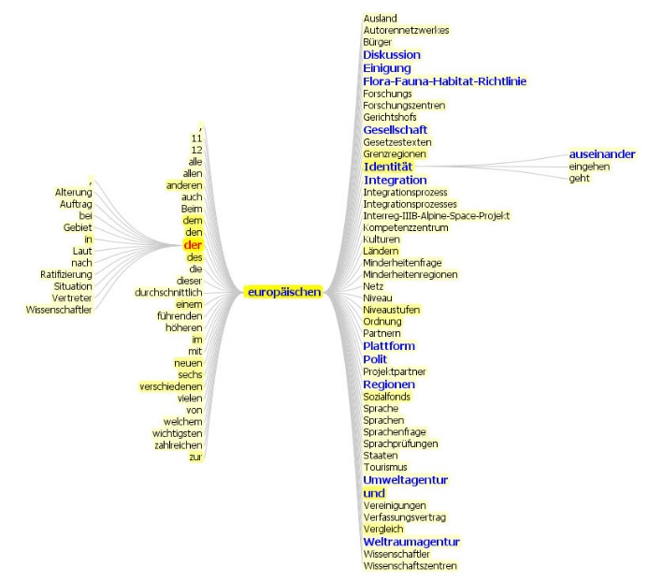

Πίνακας1: Οι τίτλοι των σχεδιαγραμμάτων και πινάκων να προηγούνται σε 10άρι μέγεθος.

Τίτλος Κεφαλαίου6 [Μικρά γράμματα Times New Roman 12άρια]

Οι βιβλιογραφικές αναφορές να ακολουθούν αμέσως μετά το κείμενο. Ακολουθείστε τη παρακάτω μορφή:

Βιβλιογραφία
Adelman, R. 2009. “Such Stuff as Dreams Are Made On’: God’s Footstool in the Aramaic Targumim and Midrashic Tradition.” Paper presented at the annual meeting for the Society of Biblical Literature, New Orleans, Louisiana, November 21–24.
Choi, M. 2008. “Contesting Imaginaires in Death Rituals during the Northern Song Dynasty.” PhD diss., University of Chicago.
Cicero, Q.‐Τ. 1986. “Handbook on Canvassing for the Consulship.” In Rome: Late Republic and Principate, edited by Walter Emil Kaegi Jr. and Peter White. Vol. 2 of University of Chicago Readings in Western Civilization, edited by John Boyer and Julius Kirshner, 33–46. Chicago: University of Chicago Press. Originally published in Evelyn S. Shuckburgh, trans., The Letters of Cicero, vol. 1 (London: George Bell & Sons, 1908).
Kamp, D. 2006. “Deconstructing Dinner.” Review of The Omnivore’s Dilemma: A Natural History of Four Meals, by Michael Pollan. New York Times, April 23, Sunday Book Review.
http://www.nytimes.com/2006/04/23/books/review/23kamp.html.
Kelly, J.D. 2010. “Seeing Red: Mao Fetishism, Pax Americana, and the Moral Economy of War.” In Anthropology and Global Counterinsurgency, edited by John D. Kelly, Beatrice Jauregui, Sean T. Mitchell, and Jeremy Walton, 67–83. Chicago: University of Chicago Press.
Kurland, P.B. & R. Lerner (eds). 1987. The Founders’ Constitution. Chicago: University of Chicago Press. http://press‐pubs.uchicago.edu/founders/.
Lattimore, R. 1951. The Iliad of Homer. Chicago: University of Chicago Press.
McDonald’s Corporation. 2008. “McDonald’s Happy Meal Toy Safety Facts.” Accessed July 19. http://www.mcdonalds.com/corp/about/factsheets.html.
Mendelsohn, D. 2010. “But Enough about Me.” New Yorker, January 25.
Pollan, M. 2006. The Omnivore’s Dilemma: A Natural History of Four Meals. New York: Penguin.
Stolberg, S.‐G. & R. Pear. 2010. “Wary Centrists Posing Challenge in Health Care Vote.” New York Times, February 27. Accessed February 28, 2010. http://www.nytimes.com/2010/02/28/us/politics/28health.html.
Ward, G.C. & K. Burns. 2007. The War: An Intimate History, 1941–1945. New York: Knopf

Τίτλος Κεφαλαίου7 [Μικρά γράμματα Times New Roman 12άρια]
Σας παρακαλούμε να στείλετε τα κείμενά σας ως συνημμένα WORD αρχεία στην ηλεκτρονική διεύθυνση modip@duth.gr με κοινοποίηση στο zgabriil@helit.duth.gr.
Το κείμενό σας δεν θα πρέπει να υπερβαίνει τις 25 σελίδες, συμπεριλαμβανομένων των υποσημειώσεων, των πινάκων, των παραρτημάτων και των βιβλιογραφικών αναφορών.

Οι υποσημειώσεις να γράφονται στο τέλος της κάθε σελίδας σε γραμματοσειρά Times New Roman, σε 10άρι μέγεθος, με μονό διάστιχο.

